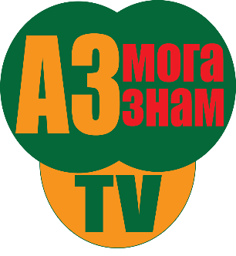
ИНТЕРНЕТ ТЕЛЕВИЗИЯ „АЗ МОГА, АЗ ЗНАМ“
СЪС СЪДЕЙСТВИЕТО НА
ИЗПЪЛНИТЕЛНА АГЕНЦИЯ ЗА БЪЛГАРИТЕ В ЧУЖБИНА
И НАЦИОНАЛЕН ДВОРЕЦ НА ДЕЦАТА
ОБЯВЯВА КОНКУРС „КОЛЕДА В НАС“
Конкурсът „Коледа в нас“ има за цел да номинира и отличи най-добрите Коледни тържества, разкриващи огромния творчески потенциал и енергия, които носят българските учители и деца от страната ичужбина при честването на Коледните празнци. С нетърпение очакваме Рождество Христово и дядо Коледа, защото този ден е единствен и неповторим за всеки човек. Коледа е очакване и надежда, тя е песен, цвят, доброта и носи много радост и подаръци. На този ден хората всякаш отварят сърцата си за доброто и обичта към другите обгърнати от коледния дух. Този конкурс е поклон, с уважение пред всеотдайния труд на българския учител, който съхранява и предава на децата българските коледни традиции.
РЕГЛАМЕНТ
УВАЖАЕМИ УЧИТЕЛИ,
УВАЖАЕМИ РОДИТЕЛИ,
Снимайте Коледното тържество на вашите деца от детските градини, на учениците от първи до осми клас и вокални групи. Екипът на ИТВ “Аз мога, Аз знам“ се ангажира да излъчи в ефира на телевизията всички заснети и изпратени коледни тържества, за да могат постиженията и щастливите усмивки на децата да бъдат видяни от родители и близки по целия свят.

Материалите трябва да отговарят на следните качества и формати: Full HD video 1920x1080, 50i, 25 fps, (MOV, mpg, mpeg, mxf, mp4) audio 48khz . При заснемане с телефон, той трябва да е в хоризонтална позиция. Заснетите тържества да се изпратят чрез DVD или на флаш памет на адрес бул. „Александър Стамболийски“ 191, 1309 София за конкурса „КОЛЕДА В НАС“ или на имейл адрес azmogaazznam@abv.bg , чрез WeTransfer или друга платформа.
КРАЕН СРОК ЗА ИЗПРАЩАНЕ 25 ЯНУАРИ 2024г.
Международно професионално жури и зрителите на ИТВ „Аз мога, Аз знам“ ще определят най-добрите Коледни тържества. Награждаването на победителите ще се състои на 25 февруари 2024г. в Национален дворец на децата.

